Desplegament d'una aplicació web en un entorn LAMP

Nom i Cognom: Carles Molina Espinós
Curs: 2CFGS DAW
Index
Objectius 3
Enunciat 3
Ús bàsic Drupal 3
1. Preparació de l'entorn LAMP 3
2. Descarregar i instal·lar Drupal 4
3. Crear base de dades i usuari MySQL 4
4. Configurar Apache 4
4.1. Activar el lloc i mòduls necessaris 5
4.2. Afegir entrada al fitxer /etc/hosts 5
Conclusions 7

Objectius
- Desplegar una aplicació web totalment funcional en un entorn LAMP
- Ajustar la configuració del servidor web per fer funcionar l'aplicació.
- Depurar els errors i avisos.
- Documentar el procés de desplegament d'una aplicació web.
- Personalitzar l'aplicació.

Enunciat

Ús bàsic Drupal

1. Preparació de l'entorn LAMP
Instal·lació dels components (en Ubuntu/Debian):
sudo apt update

sudo apt install apache2 mysql-server php php-mysql libapache2-mod-php php-xml php-gd php-curl php-mbstring php-zip unzip

sudo systemctl enable mysql
sudo systemctl enable apache2

Comprovació de versions:
apache2 -v
mysql –version
php -v

A més, per a Drupal cal també:
sudo apt install php-dom php-json php-opcache php-apcu

Instal·la quatre extensions de PHP que són molt importants per al funcionament correcte de Drupal i d'altres aplicacions web en PHP.

2. Descarregar i instal·lar Drupal
Baixa l'última versió:
sudo wget https://www.drupal.org/download-latest/tar.gz -O drupal.tar.gz

Comprimir el drupal:
sudo tar -xzf drupal.tar.gz
sudo mv drupal-* drupal

Donar-li permissos:
sudo chown -R www-data:www-data /home/carmol/Documentos/DAW/drupal/drupal
sudo chmod -R 755 /home/carmol/Documentos/DAW/drupal/drupal

3. Crear base de dades i usuari MySQL
sudo mysql -u root -p

CREATE DATABASE drupal CHARACTER SET utf8mb4 COLLATE utf8mb4_general_ci;
CREATE USER 'drupal_user'@'localhost'IDENTIFIED BY '1234';
GRANT ALL PRIVILEGES ON drupal.* TO 'drupal_user'@'localhost';
FLUSH PRIVILEGIES;

4. Configurar Apache
Editar el fitxer de configuració d’Apache:
sudo nano /etc/apache2/sites-available/drupal.conf
Amb el següent contingut:
<VirtualHost *:80>
ServerAdmin webmaster@localhost
DocumentRoot /home/carmol/Documentos/DAW/drupal/drupal
ServerName drupal.local

<Directory /home/carmol/Documentos/DAW/drupal/drupal>
Options Indexes FollowSymLinks
AllowOverride All
Require all granted
</Directory>

ErrorLog ${APACHE_LOG_DIR}/drupal_error.log
CustomLog ${APACHE_LOG_DIR}/drupal_access.log combined
</VirtualHost>

4.1. Activar el lloc i mòduls necessaris
sudo a2ensite drupal.conf
sudo a2enmod rewrite
sudo systemctl reload apache2

4.2. Afegir entrada al fitxer /etc/hosts
Per a qué drupal.local funcione correctament:
sudo nano /etc/hosts

Afegeix aquesta línia:
127.0.0.1 drupal.local

En el navegador possarem drupal.local apareixera això:
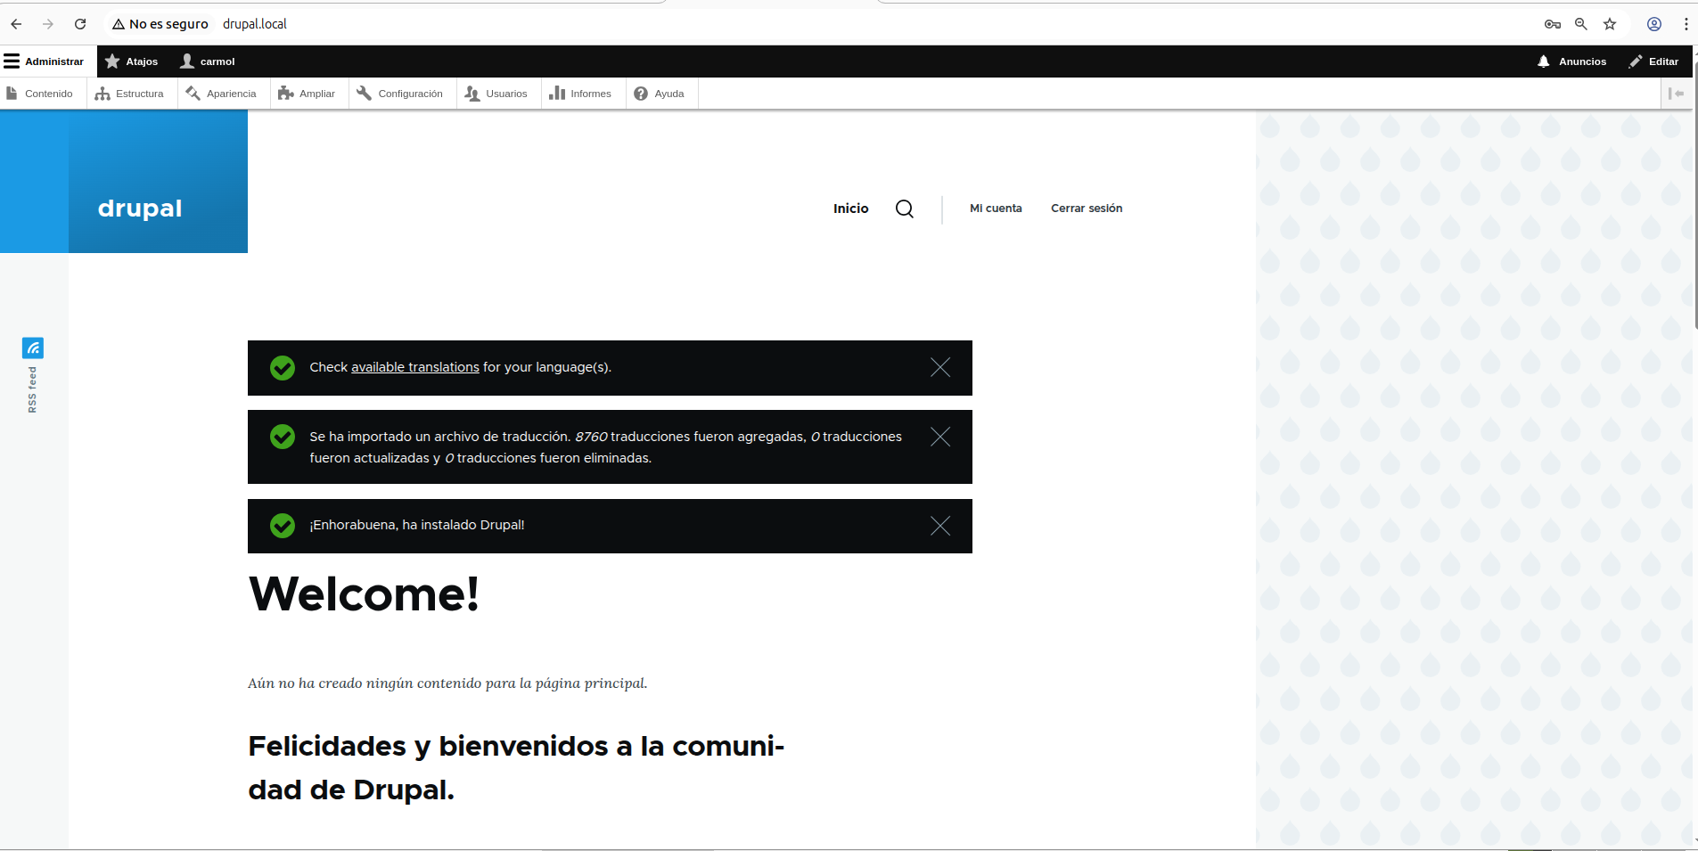

Una vegada creat caldrà personalitzar-lo de forma que:
La pàgina principal s'assemble a la del projecte.
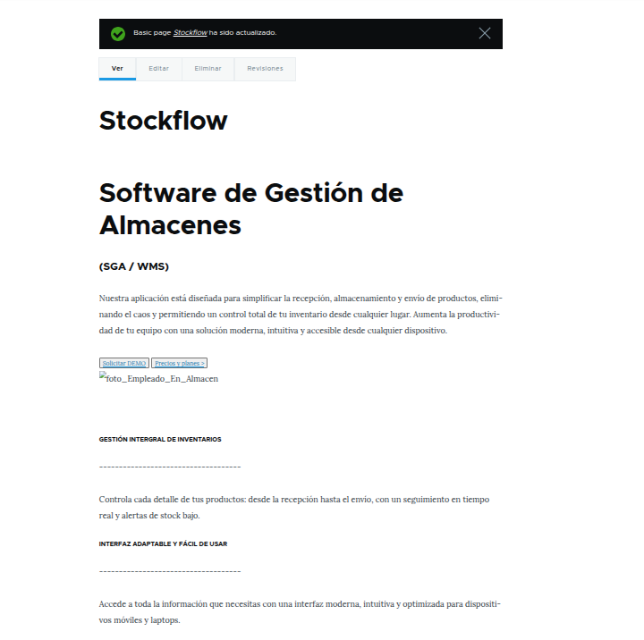

Hi haja 3 usuaris definits amb 3 rols distints.
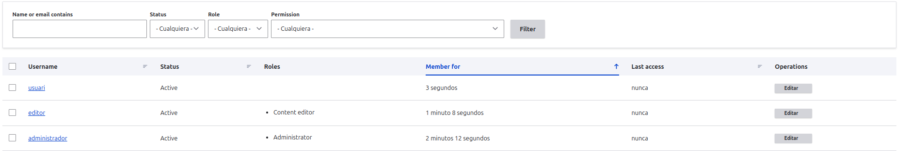

Conclusions
Durant aquest projecte hem dut a terme el desplegament complet de Drupal en un entorn LAMP (Linux, Apache, MySQL i PHP). El procés ha inclòs:
- La instal·lació dels components necessaris del servidor.
- La creació i configuració de la base de dades per a Drupal.
- L’adequació de permisos i configuració del servidor web per permetre l’accés al directori de la instal·lació.
A més, s’ha personalitzat l’aplicació:
- Afegint el logotip del projecte.
- Modificant l’aspecte de la pàgina principal.
- I, molt important, gestionant la creació de 3 rols diferenciats dins del sistema (Administrador, Editor i Usuari Registrat), assignant-los a tres usuaris diferents per simular un entorn real amb diferents nivells de permisos.

